INA STVARALAČKE IGRE

Bliži nam se blagdan Svih svetih kada se prisjećamo svih naših bližnjih preminulih.
Napravi ovaj anđeo u njihovo sjećanje.

- Najprije izreži anđela prema šabloni. Zatim precrtaj na tvrđi papir, karton. Ponovno izreži.
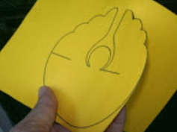

- Prereži linije kako je označeno.
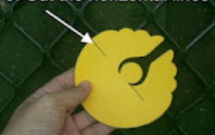

- Složi krila ovako kao na slici.
